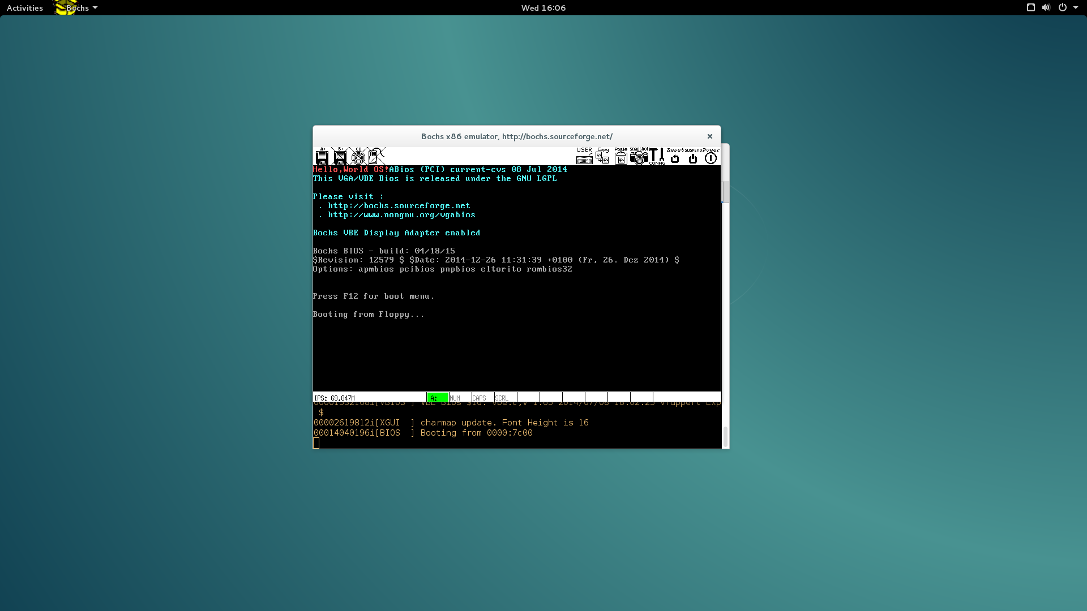
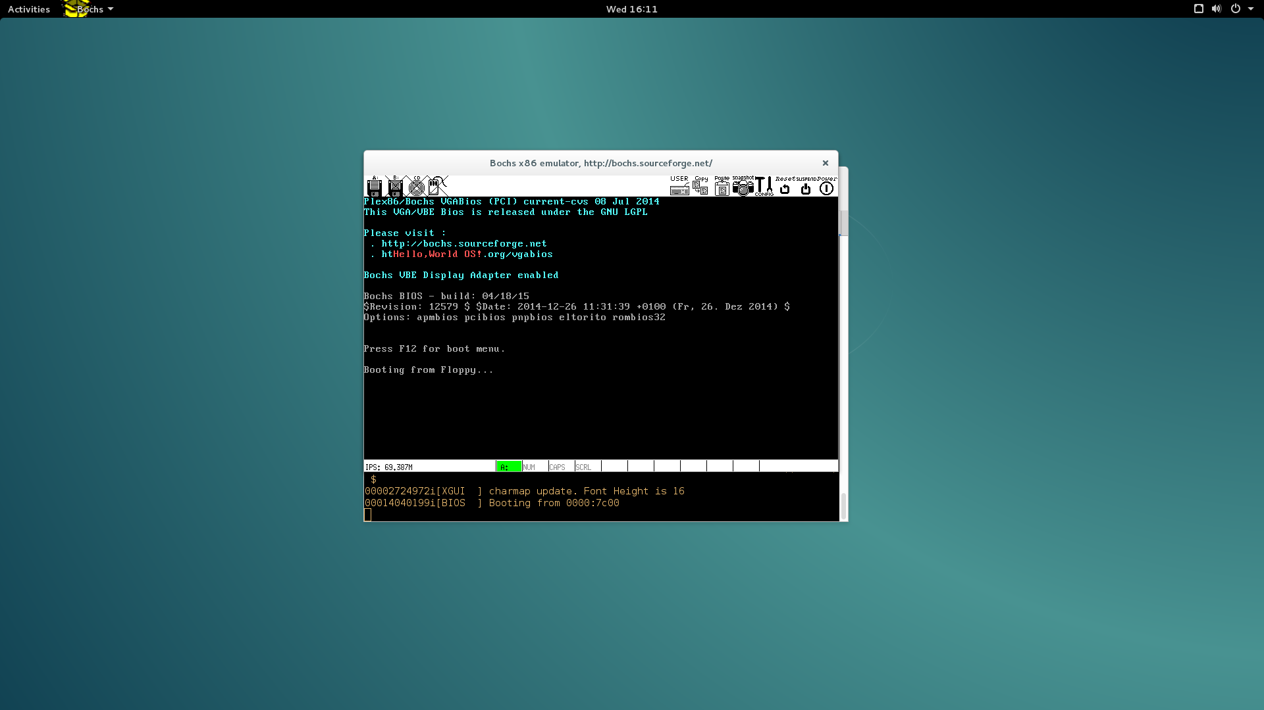
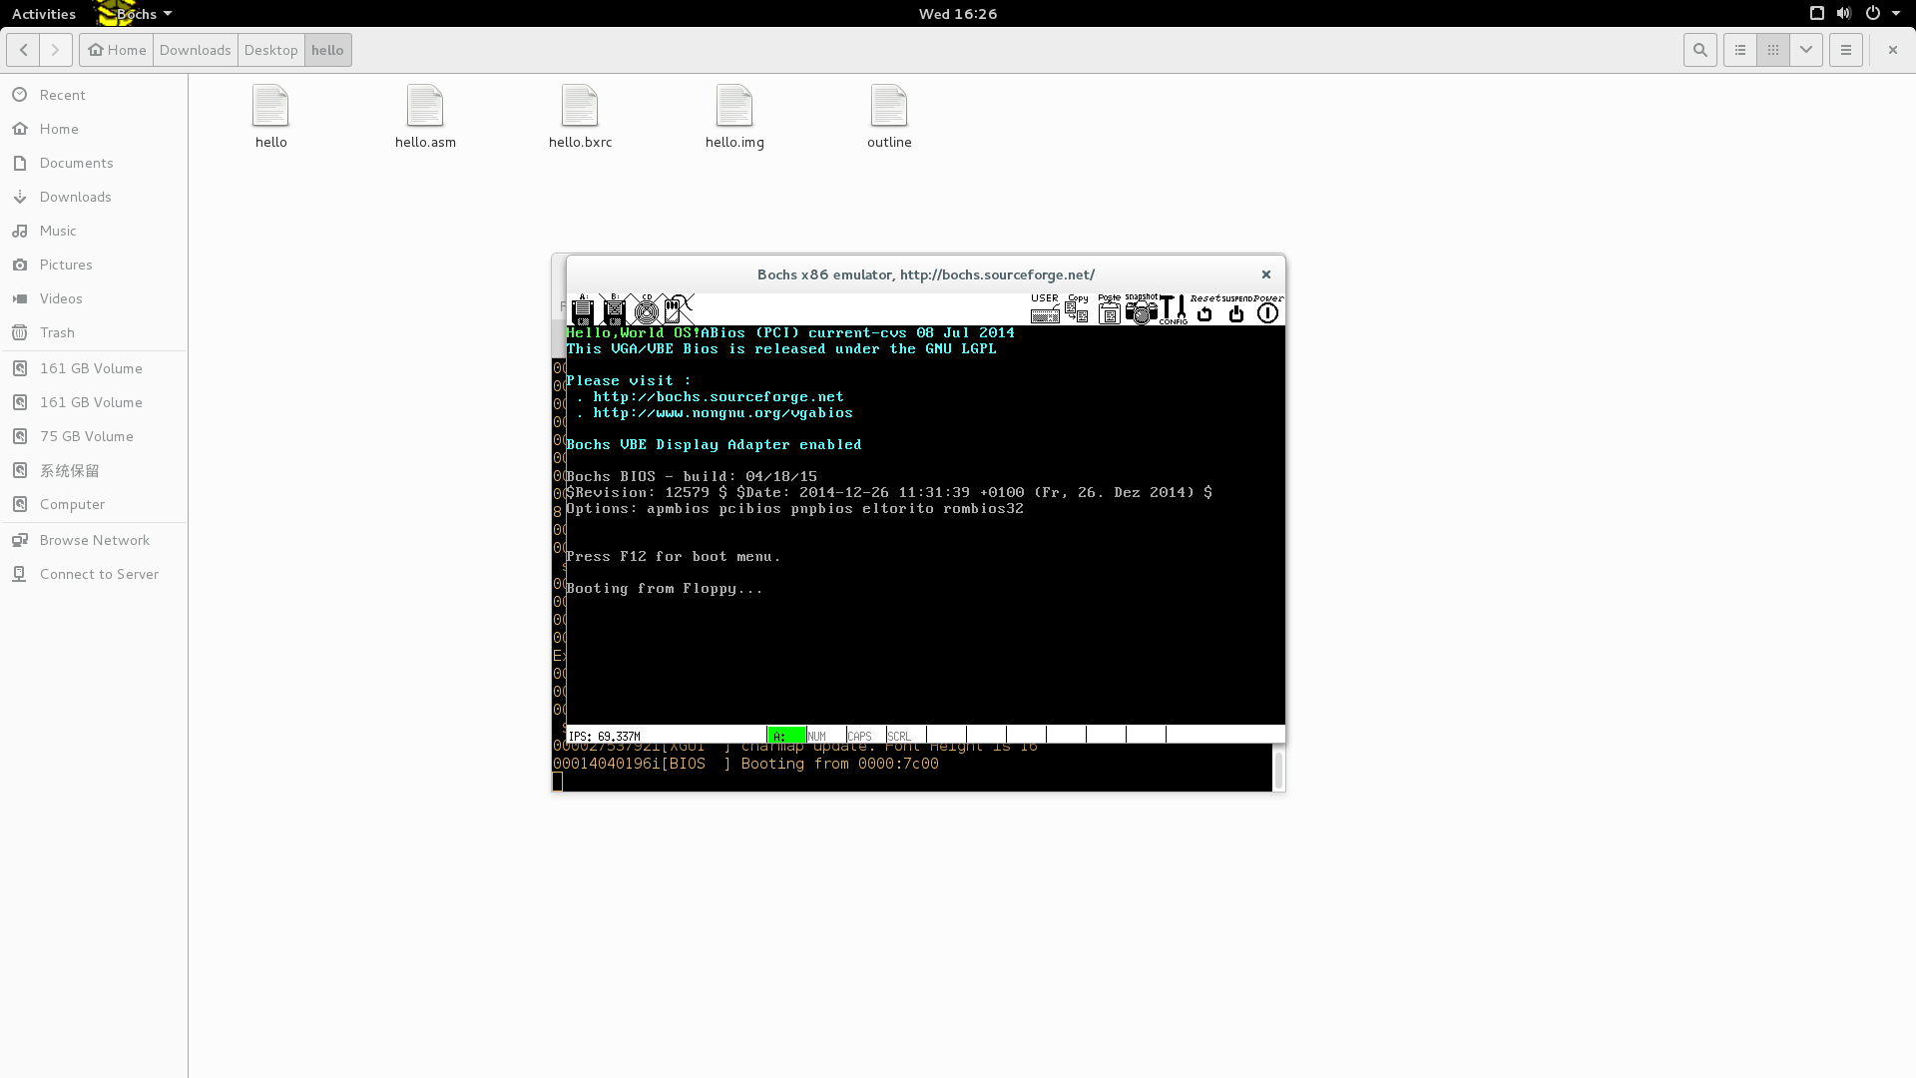
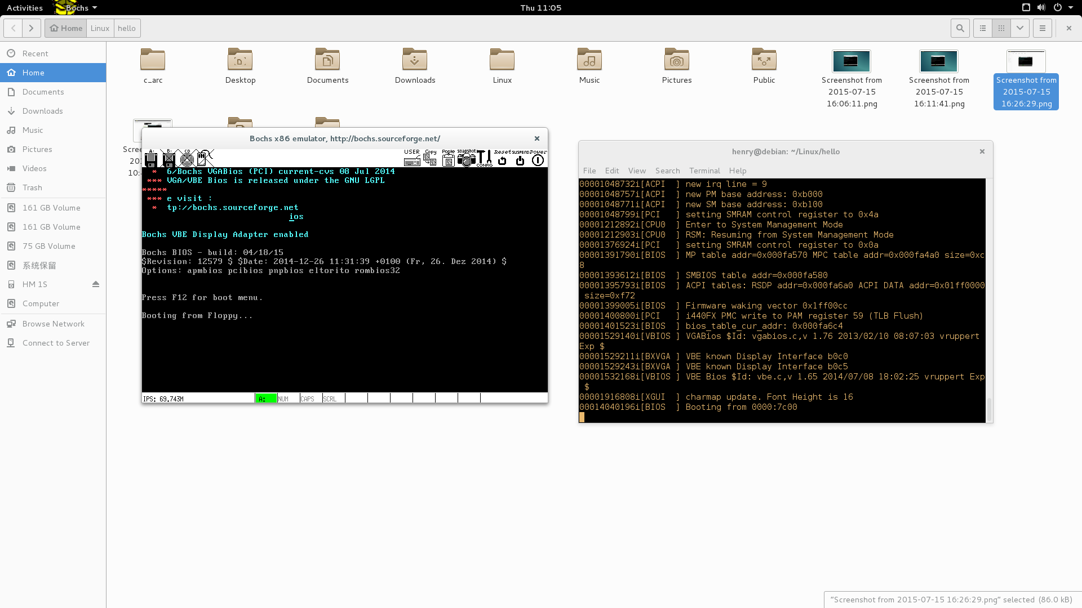
1.GCC和NASM的安装可通过以下命令来完成：
sudo apt-get install build-essential nasm
这里build-essential软件包中包含gcc和gnu make.
NASM是一个可移植性与模块化的汇编器，支持相当多的目标
文件格式，如.out,ELF,COFF,OBJ等。
2.NASM命令语法
要汇编一个文件，可以以下面的格式执行一个命令：
nasm -f <format> <filename> [-o <output>]
如：nasm -f elf hello.asm
会把文件hello.asm汇编成ELF格式文件hello.o(经过调试,汇编代码,十六进制数据的写法是0X1301)
3.编辑helloworld程序：
org 07c00h ;告诉编译器程序加载到7c00处

mov ax, cs ;数据传送指令，将代码段寄存器cs的内容赋
值给通用寄存器ax
mov ds, ax ;使数据段与代码段在同一个段
mov es, ax ;使附加段与代码段在同一个段
call DispStr ;调用显示字符的串例程
jmp $ ;$表示当前地址,无限循环

DispStr:
mov ax, BootMessage
mov bp, ax ;es:bp=串地址
mov cx, 15 ;串长度
mov ax, 01301h ;ah=13h, al=01h 视频中断13h号功能：写字符串；
;AL=01H，表示写完字符串后，更新光标位置
mov bx, 000ch ;页号为0(bh=0) 黑底红字(bl=0ch,高亮)
mov dx,0505h ;DH、DL=写串的光标位置，DH=行号，DL=列号
int 10h ;10h号中断
ret

BootMessage:
db "Hello,World OS!"
times 510-($-$$) db 0 ;填充剩下的空间，使生成的二进制代码恰好为512字节
dw 0xaa55 ;结束标志

times 123 db 0 ; 这个表示填充123个字节的0
所以，times 510-($-$$) db 0 表示填充 510-($-$$) 这么多个字节的0
这里面的$表示当前指令的地址，$$表示程序的起始地址(也就是最开始的7c00)，所以$-$$就等于本条指令之前的所有字节数。510-($-$$) 的效果就是，填充了这些0之后，从程序开始到最后一个0，一共是510个字节。再加上最后的dw两个字节(0xaa55是结束标志)，整段程序的大小就是 512个字节，刚好占满一个扇区.

dw 0x0aa55 在磁盘的第一扇区的最后两个字节写入0xAA55,以此标志该扇区为引导扇区.否则BIOS不认为该扇区是引导扇区。

4.编译hello.asm
nasm hello.asm
运行后将产生hello.o文件。

5.创建hello.img文件
IMG是镜像文件的一种压缩格式(archive format),主要是为了创建软盘镜像文件，它
可以用来压缩整个软盘或整片光盘的内容，它可视为.ISO格式的一种超集合。
使用bochs 自带的工具bximage可生成一个.img文件，生成的是一个全0的空文件，需要往
里面写入内容才能成为系统引导镜像。
bximage
===============================
Do you want to create a floppy disk image or a hard disk image?
Please type hd or fd. [hd] fd

Choose the size of floppy disk image to create, in megabytes.
Please type 0.16, 0.18, 0.32, 0.36, 0.72, 1.2, 1.44, 1.68, 1.72, or 2.88.
[1.44]
I will create a floppy image with
cyl=80
heads=2
sectors per track=18
total sectors=2880
total bytes=1474560

What should I name the image?
[a.img] hello.img

Writing: [] Done.

I wrote 1474560 bytes to hello.img.

The following line should appear in your bochsrc:
floppya: image="hello.img", status=inserted
================================================================================

6.生成可引导的img文件
把二进制写入hello.img文件中
dd if=hello of=hello.img //if: input file of: output file
读入了 0+1 个块
输出了 0+1 个块
也可以对二进制hello文件反汇编后，直接用编辑软件对前512字节复制到.img文件中
nasm boot.asm -o boot.bin命令进行反汇编，得到一个512B的.bin文件

7.bochs配置文件
romimage: file=/home/dslab/Downloads/bochs-20150201/bios/BIOS-bochs-latest

vgaromimage: file=/home/dslab/Downloads/bochs-20150201/bios/VGABIOS-lgpl-latest

floppya: 1_44="hello.img", status=inserted

boot: a

rom文件BIOS-bochs-latest及vgarom文件VGABIOA-lgpl-latest分别位于bochs的安装
目录的bios文件夹下，具体位置依你的安装目录而定。
hello.img就是你创建的img文件名，boot:a指明从软盘引导。
编辑完以上内容后，保存为hello.bxrc。

8. 运行helloworld
bochsdbg -q -f hello.bxrc
将在bochs窗框看到红色的hello,world os!字符。
9. 对hello.asm的修改
修改helloworld程序的显示位置：
其中move dx,0h为bochs屏的0行0列开始显示hello world os!字符；
其中DL=列号，DH =行号，可将行号与列号分别列为5,修改为：
move dx,0505h;
修改hello world os!的颜色：
颜色代码对照表
闪烁 字符底色 加亮 字符颜色
1 2 3 4 5 6 7 8
BL R G B I R G B

0ch: 0 000 1 100:
黑 红 ; 黑底红字，高亮
mov bx, 000ch 改为mov bx,000ah

显示一个小图形：

BootMessage:
db ' * ',13,10
db ' *** ',13,10
db '*****',13,10
db ' *** ',13,10
db ' * ',13,10
将BootMessage改为如上代码，将显示蕶形图案，其中13为回车符，10为换行符。同时
mov cx, 40h ;串长度
将CX的值改为等于或大于要显示的串的长度。

